Упражнения для стоп.
Упражнение 1 относится к мобилизационным.
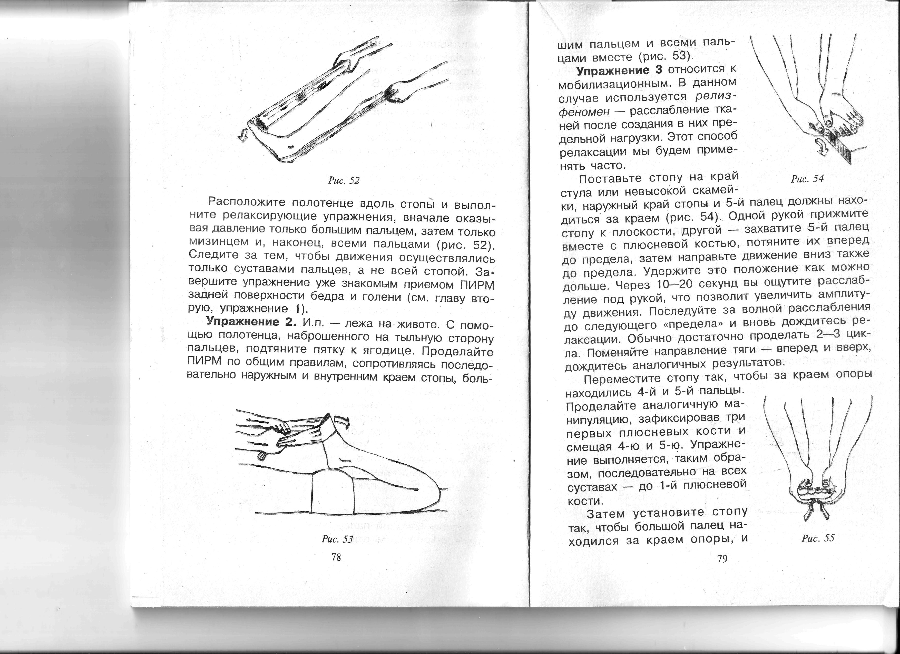
В данном случае используется релиз-феномен — расслабление тканей после создания в них предельной нагрузки.
Этот способ релаксации применяют часто.
Поставьте стопу на край стула или невысокой скамейки, наружный край стопы и 5-й палец должны находиться за краем. Одной рукой прижмите стопу к плоскости, другой — захватите 5-й палец вместе с плюсневой костью, потяните их вперед до предела, затем направьте движение вниз также до предела. Удержите это положение как можно дольше. Через 10—20 секунд вы ощутите расслабление под рукой, что позволит увеличить амплитуду движения.
Последуйте за волной расслабления до следующего «предела» и вновь дождитесь релаксации. Обычно достаточно проделать 2—3 цикла. Поменяйте направление тяги — вперед и вверх, дождитесь аналогичных результатов.
Переместите стопу так, чтобы за краем опоры находились 4-й и 5-й пальцы.
Проделайте аналогичную манипуляцию, зафиксировав три первых плюсневых кости и смещая 4-ю и 5-ю. Упражнение выполняется, таким образом, последовательно на всех суставах — до 1-й плюсневой кости.
Затем установите стопу так, чтобы большой палец находился за краем опоры, и проведите серию таких же растяжек. Упражнение следует выполнять в медленном темпе.

Упражнение 2.
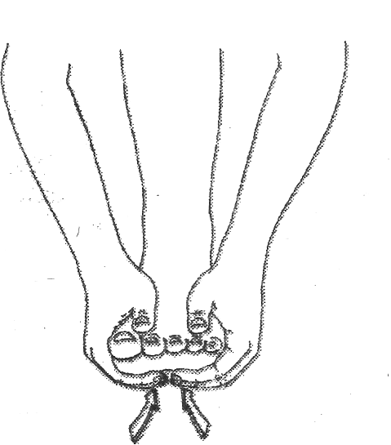
Захватите стопу двумя руками симметрично со стороны большого пальца и мизинца, как показано на рис, 55. Плавно, с нарастающим усилием, надавите на стопу с подошвенной части четырьмя пальцами.
Дойдите до предела и удержите положение несколько секунд. Дождитесь релиза, последуйте за расслаблением, углубляя движение.
Проделайте 2—3 цикла,
затем поменяйте направление давления большими пальцами от тыльной поверхности к подошве.
Проведите 2—3 серии релиза в этом направлении.

После расслабляющих упражнений в стопе появится ощущение тепла, иногда пульсации, значительно утихнут боли, увеличится объем движений. Это поможет выполнить последующие укрепляющие упражнения.
Занятия лучше проводить 2 раза в день — утром и вечером. По мере улучшения самочувствия можно перейти на занятия только по вечерам.
Обратного развития плоскостопия у взрослого ожидать не следует. Процесс можно лишь приостановить, и чем раньше это сделать, тем лучше.
У детей же регулярные занятия на фоне роста костно-мышечной системы способны скорректировать эту патологию.
Если вы «переусердствуете», возможно некоторое усиление болей, которое ликвидируется горячей ножной ванной или повторными упражнениями меньшей интенсивности. Критерием правильности выполнения комплекса является ваше самочувствие.

Упражнение 3.
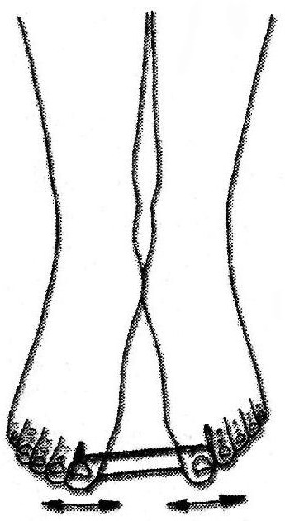

Тренирующий эффект на мышцы оказывает растягивание большими пальцами резиновых колечек.
Колечки нужно изготовить самим и их количество подобрать так, чтобы можно было сделать 15—20 растягиваний
до достижения ощущения усталости.

Упражнение 4.
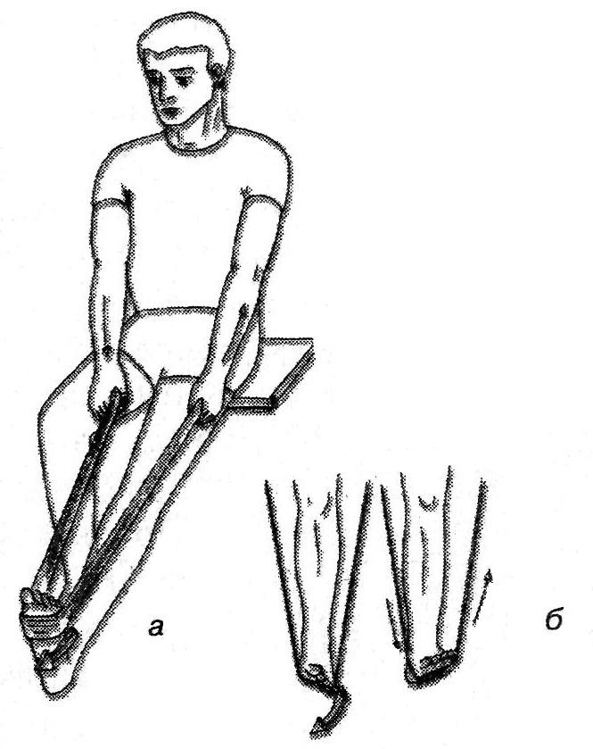
И.п. — лежа или сидя с вытянутой ногой. На стопу, под пальцами, накидывается полотенце, концы которого удерживаются руками. Надавите наружным краем стопы на полотенце, как на стремя, удерживайте напряжение в мышцах 10—15 секунд. Расслабьте стопу и потяните наружный конец полотенца на себя, а внутренний — ослабьте. Стопа совершит поворот относительно своей оси.
Проделайте упражнение 3—4 раза. Поменяйте направление своего усилия, давя внутренним краем стопы. Проделайте ПИРМ в этом направлении также 3—4 раза.

Упражнение 5.
Расположите полотенце вдоль стопы и выполните релаксирующие упражнения, вначале оказывая давление только большим пальцем, затем только мизинцем и, наконец, всеми пальцами. Следите за тем, чтобы движения осуществлялись только суставами пальцев, а не всей стопой.

Упражнение 6.

И.п. — лежа на животе.
С помощью полотенца, наброшенного на тыльную сторону пальцев, подтяните пятку к ягодице.
Проделайте ПИРМ по общим правилам, сопротивляясь последовательно
наружным и внутренним краем стопы, большим пальцем и всеми пальцами вместе.

(упр.1-6 даны по книге Павлухина В. В.)

Комплекс упражнений для тренировки стоп
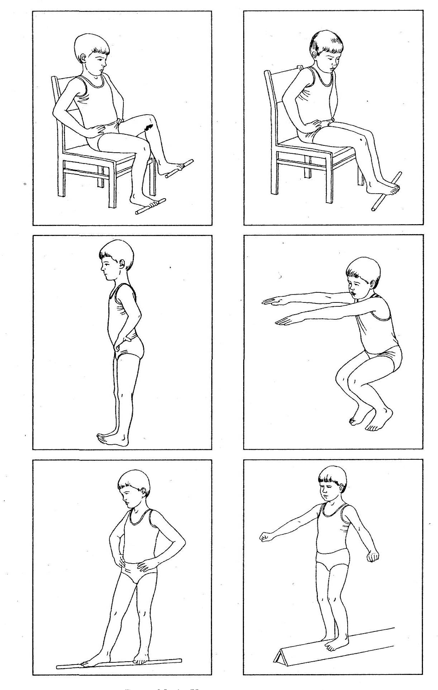
- ходьба по песку, палке,
- попытки поднять пальцами ног мелкие предметы,
- собирание в складки материи или бумаги,
- использование различных массирующих валиков,
мячей, ковриков.

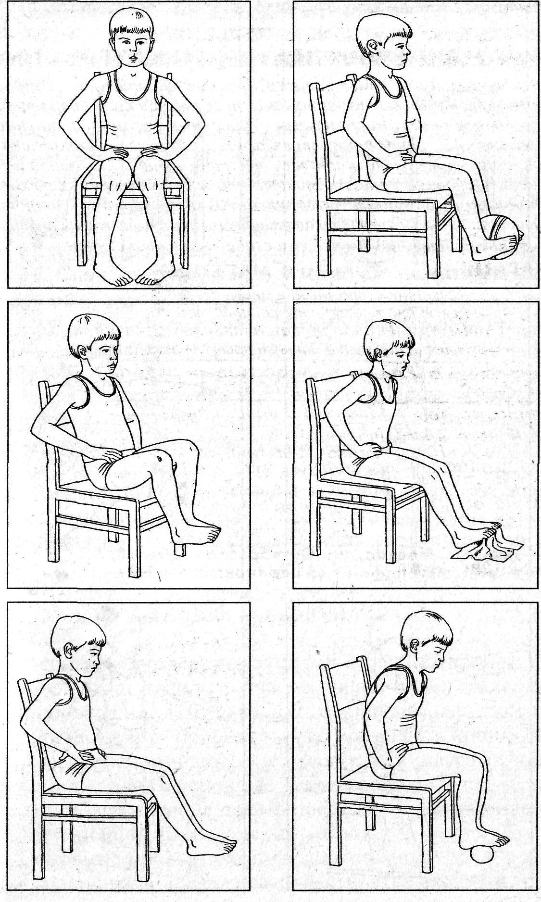

Гимнастика для ног
1. При исходном положении ноги врозь, носки «смотрят» внутрь, делайте попеременные повороты корпуса вправо и влево с поворотом соответствующей стопы на наружный край.
2. Затем несколько минут походите на носках.
3. Потом такое же время походите на пятках.
4. Немного походите с поджатыми пальцами ног.
5. Потом походите с поднятыми пальцами.
6. Несколько раз в день по 10—15 минут ходите на наружных краях стопы, как «мишка косолапый». Такой избыточный варус (стопа отклонена наружу) компенсирует вальгусное распластывание стопы и как бы собирает стопу «в кулак».
7. Попытайтесь несколько раз поднять с пола пальцами ног какой-нибудь мелкий предмет: карандаш, платок, костяшки домино.
8. Лягте на пол и крутите стопами ног влево и вправо, вперед и назад, сгибайте и разгибайте пальцы.

9. С детства приучите вашего ребенка читать, писать и рисовать, поставив стопу на наружный край. Еще лучше совместить эту пассивную позу с активной гимнастикой: во время сидячей работы и занятий пусть малыш как бы сгребает подошвами в кучку воображаемый песок. Если окажетесь на пляже, пусть сгребает песок реальный. Поскольку трудно держать под рабочим столом вашего ребенка песок, положите ему туда круглую скалку, мячик из твердой резины — пусть катает эти предметы вдоль сводов стоп.
10. Развороты стоп выполняются сначала сидя на стуле, затем стоя. Стопы следует разворачивать перпендикулярно друг другу: сначала пятка к пятке, потом носок к носку.
11. Сидя на стуле, поставьте стопы на ширину плеч и поворачивайте параллельно одна другой вправо и влево; то же самое надо выполнять стоя, держась за спинку стула.
12. Сидя на стуле, а затем на полу, поднимитесь на ноги, опираясь на наружные края стоп. При подъеме с пола можно помогать себе руками.
13. Стоя на носках, переминайтесь с ноги на ногу.
14. Сидя на стуле, как можно выше поднимайте поочередно то одну, то другую выпрямленную ногу.
15. То же самое делайте обеими ногами вместе.
16. Присядьте и, «волоча» ноги по полу, сделайте 30— 50 шагов.
17. Катать ногой овальные и круглые предметы, о чем мы уже писали.
Все упражнения следует выполнять не менее 10 раз.
Каждый из этих комплексов, несомненно, полезен для больных ног, и только от вашего усердия будет зависеть улучшение самочувствия.
Упражнения активно укрепляют поддерживающие своды мышцы стопы и голени.

Самомассаж.
Самомассаж лучше делать после лечебной гимнастики, при полном расслаблении мышц. Основные приемы самомассажа :
• поглаживать, растирать ладонями, разминать, поколачивать концами пальцев голень. Массируйте голень от голеностопного сустава к коленному, преимущественно внутреннюю поверхность голени;
• стопу следует поглаживать и растирать тыльной поверхностью согнутых пальцев. Подошвенную поверхность стопы надо массировать от пальцев к пятке;
• для самомассажа полезно использовать специальные резиновые коврики и массажные валики.

ЛЕЧЕБНЫЕ ПОЗЫ-ДВИЖЕИИЯ ПРИ БОЛЯХ В СТОПАХ (по А. Б. Сителю)

ЛЕЧЕБНАЯ ПОЗА-ДВИЖЕНИЕ ПРИ БОЛЯХ В ПАЛЬЦАХ НОГИ
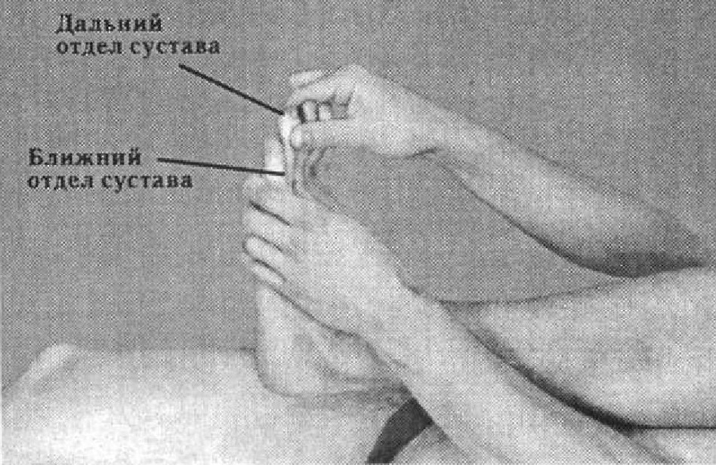
Лечебное движение при болях в пальцах ноги осуществлять в положении лежа или сидя.
Нога, на которой проводят вытяжения пальцев стопы, максимально согнута в тазобедренном и коленном суставах. Фиксировать большим и указательным пальцами кисти одной руки ближний, а большим и указательным пальцами кисти другой руки дальний отдел сустава пальца.
На фазе «вдох» в течение 9-11 секунд проводить рукой вытяжение больного пальца против его сопротивления (оттягивать больной палец, держа его рукой, мышцы основания больного пальца должны сопротивляться вытяжению).
На фазе «выдох» в течение 6-8 секунд расслабление мышц, за это короткое время нужно попытаться еще больше оттянуть больной палец (при этом мышцы пальца не сопротивляются вытяжению).
Лечебное движение повторить 3-6 раз, каждый раз на фазе «выдох» чуть больше вытягивая больной палец.

ЛЕЧЕБНАЯ ПОЗА-ДВИЖЕНИЕ ПРИ БОЛЯХ ПРИ РАЗГИБАНИИ СТОПЫ И ПАЛЬЦЕВ НОГИ
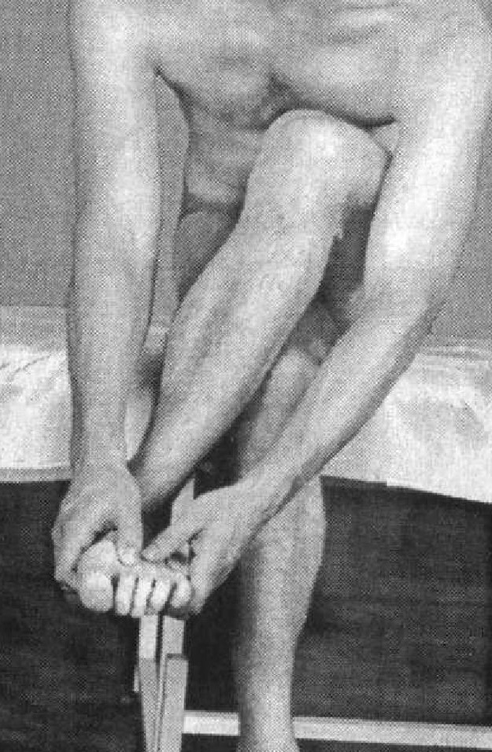
Лечебное движение при болях при разгибании стопы и пальцев ноги осуществлять в положении сидя поперек кушетки.
Перекинуть больную ногу через колено здоровой ноги, фиксировать сверху большими, а снизу указательными пальцами рук передние отделы стопы и проводить разгибание стопы и пальцев ноги вверх против сопротивления больших пальцев рук.
На фазе «вдох» в течение 9-11 секунд давить стопой вверх с минимальной силой против сопротивления больших пальцев рук.
На фазе «выдох» в течение 6-8 секунд расслабление мышц, постараться увеличить амплитуду разгибания стопы и пальцев ноги вверх, помогая рукой (при этом мышцы не напрягать).
Лечебное движение повторить еще 2-5 раз, с максимальной силой давя стопой против сопротивления больших пальцев рук.
Каждый раз на фазе «выдох» чуть больше разгибать стопу и пальцы ноги без напряжения их мышц.

ЛЕЧЕБНАЯ ПОЗА-ДВИЖЕНИЕ ПРИ БОЛЯХ В СЕРЕДИНЕ СТОПЫ
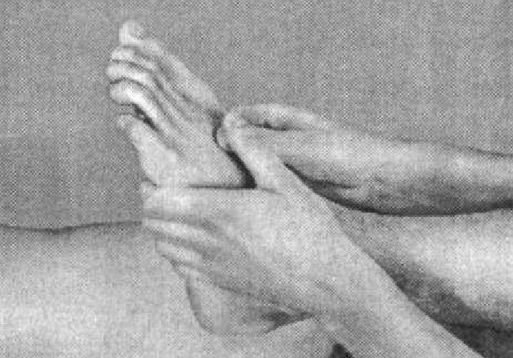

Лечебное движение при болях в середине стопы с использованием приема «ножницы» осуществлять в положении сидя, укладывая больную ногу на бедро здоровой ноги.
Наложить сверху большие пальцы друг на друга и на одну из костей стопы, вызывающую боль, а указательные пальцы — снизу друг на друга и на вторую из костей стопы, находящуюся рядом и вызывающую боль.
После этого медленными ритмичными движениями осуществлять смещение головок костей навстречу друг другу (внутрь-наружу). Лечебное движение повторить 3-6 раз.

ЛЕЧЕБНАЯ ПОЗА-ДВИЖЕНИЕ ПРИ БОЛЯХ В ПЯТКЕ ПРИ СГИБАНИИ ПАЛЬЦЕВ НОГИ
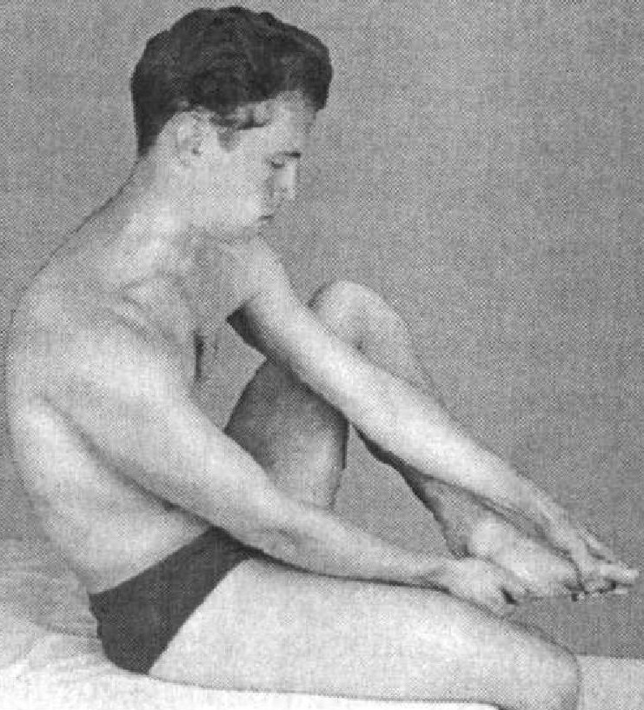
Лечебное движение при болях в пятке при сгибании пальцев ноги выполнять в положении сидя, установив ногу на колено здоровой ноги. Одной рукой захватить в свою кисть пятку, а другой рукой — пальцы ноги и передние отделы стопы (большой палец руки снизу стопы).
На фазе «вдох» в течение 9-11 секунд
давить выпрямленными пальцами стопы вниз, против минимального сопротивления большого пальца руки.
На фазе «выдох» в течение 6-8 секунд расслабление мышц, следовать за естественным сгибанием пальцев ноги вниз, помогая руками увеличить амплитуду сгибания пальцев ноги (при этом мышцы не напрягать).
Лечебное движение повторить 3-6 раз, каждый раз на фазе «выдох» еще чуть увеличивая амплитуду сгибания пальцев ноги.

